2017-2018学年度第一学期期中考试
高一年级化学试卷
命题人：赵亚博
可能用到的相对原子质量为：O:16 Fe:56 N:14 Na:23 C:12 S:32
一、单项选择题（包括17个小题，每题3分，共51分）
1．下列有关性质的比较，不能用元素周期律解释的是
A. 酸性：HCl>HF B. 金属性：Na>Mg
C. 碱性：KOH>NaOH D. 热稳定性：HCl>HBr
2．金属钛对人体无毒且有惰性，能与肌肉和骨骼生长在一起，有“生物金属”之称。下列有关和 的说法中正确的是 ( )
A. 和原子中均含有22个质子
B. 和为两种不同的钛单质
C. 分别由和组成的金属钛单质物理性质相同
D. 分别由和组成的金属钛单质化学性质不同
3．元素R、X、T、Z、Q在元素周期表中的相对位置如下表所示,其中R单质在暗处与H2剧烈化合并发生爆炸。则下列判断正确的是( )
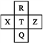
①非金属性:Z<T<X ②R与Q的电子数相差26
③气态氢化物稳定性:R<T<Q ④最高价氧化物的水化物的酸性:T>Q
A. ①③ B. ①④ C. ②④ D. ②③
4．下列有关燃料的说法错误的是( )
A．燃料燃烧产物CO₂是温室气体之一
B．化石燃料完全燃烧不会造成大气污染
C．以液化石油气代替燃油可减少大气污染
D．燃料不完全燃烧排放的CO是大气污染物之一
5．已知A、B、C、D均是气体，反应A+BC+D的能量变化如图所示，下列说法正确的是（ ）
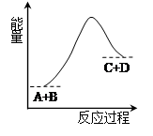
A．该反应是放热反应
B．反应物的总键能量低于生成物的总键能
C．当A、B、C、D的浓度相同时，反应处于平衡状态
D．当A的正反应速率与C的逆反应速率相同时处于平衡状态
6．下列变化中属于吸热反应的是( )
①液态水汽化 ②将胆矾加热变为白色粉末
③苛性钠固体溶于水 ④高温煅烧石灰石制生石灰
⑤生石灰与水反应生成熟石灰 ⑥干冰升华
A．①④ B．②④
C．③⑤ D．④⑥
7．下列化学用语书写正确的是( )
A．硫原子的结构示意图：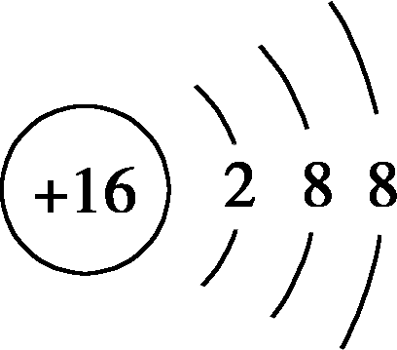
B．作为相对原子质量测定标准的碳核素： ¹⁶₆ C
C．氟化镁的电子式：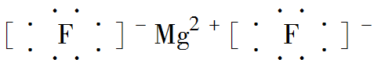
D．Fe 在热的浓盐酸中氧化产物的化学式：FeCl₃
8．下列叙述中正确的是（ ）
A. 化合反应一定是放热反应
B. 化学反应一定有物质变化，不一定有能量变化
C. 吸热反应不加热也可能发生
D. 放热反应不需要加热就一定能发生
9．化学反应常常伴随能量的变化，以下是H₂与Cl₂反应的能量变化示意图H₂ (g) +Cl₂ (g)=2HCl(g)反应的能量变化示意图，下列说法正确的是( )
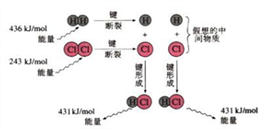
A. 氯化氢分子的电子式：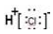 B. 该反应是工业制取盐酸的化学反应原理
C. 形成1molH—Cl键要吸收431kJ的能量 D. 该反应中反应物总能量小于生成物总能量

10．我国首创的海洋电池以铝板、铂网作电极，海水为电解质溶液，空气中的氧气与铝反应产生电流。电池总反应为：4Al＋3O₂＋6H₂O＝4Al(OH)₃，下列判断不正确的是（ ）
A. 电池工作时，电子由铝板沿导线流向铂网
B. 该电池工作时电能转化为化学能
C. 铂电极做成网状，可增大与氧气的接触面积
D. 该电池通常只需要更换铝板就可继续使用
11．氢氧燃料电池是一种化学电源，如图所示，以石墨为电极，两极分别通入氢气和氧气，KOH溶液为电解质溶液，下列说法不正确的是
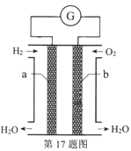
A. a电极是该电池的正极
B. 电池工作时，电子从a电极流出经导线流向b电极
C. 工作一段时间后，电解质溶液碱性减弱
D. b极的电极反应式为：O₂+2H₂O+4e-=4OH-
12．在一定条件下，可逆反应H₂(g)+I₂(g)2HI(g) △H =-14.9 kJ·mol-1，达到平衡时，下列说法不正确的是( )
A. 每断开1 mol氢氢键的同时，断开2 mol氢碘键 B. I₂的物质的量不再减少
C. 反应放出14.9 kJ的热量 D. 容器中气体颜色不再变化
13．对于可逆反应A(g)+3B(s) 2C(g)+2D(g)，在不同条件下的化学反应速率如下，其中表示的反应速率最快的是
A. v(C)=0.1 mol·L-1·s-1 B. v(B)=l.2 mol·L-1·s-1
C. v(D)=0.4 mol·L-1·min-1 D. v(A)=0.5 mol·L-1·min-1
14．在一密闭容器中放入1 mol X，进行可逆反应：2X(g) 3Y(g)，反应过程中的反应速率(v)与时间(t)的关系如图所示，下列叙述正确的是( )
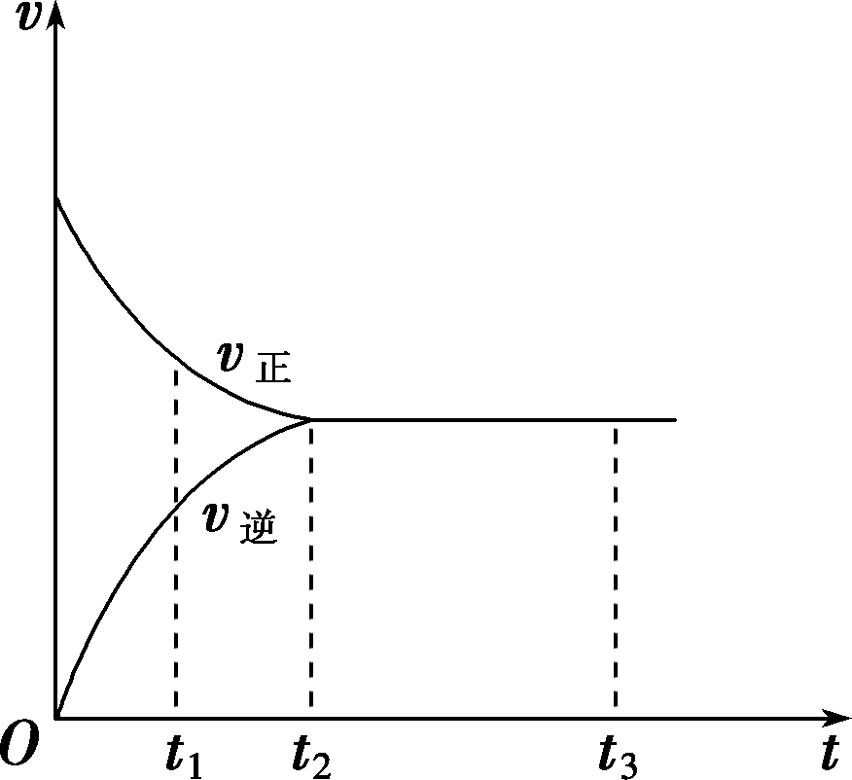
A．t1时，只有正反应发生
B．t2～t3时间段内，反应不再进行
C．t2时，容器内有1.5 mol Y
D．t2～t3时间段内，X、Y的物质的量均没有发生变化
15．可逆反应在一定条件下达到化学平衡时，下列说法正确的是
A．正反应速率等于逆反应速率，且都为零
B．反应物和生成物的浓度相等
C．反应体系中混合物的组成保持不变
D．断开化学键吸收的能量等于形成化学键所放出的能量
16．下列措施肯定能使反应速率增大的是（ ）
A．增大反应物的量 B．增加压强 C．适当升高温度 D．降低反应物浓度
17．在体积固定的容器中，对于反应A(g)＋B(g) 3C(g)(正反应为放热反应)，下列叙述为平衡状态标志的是( )
①单位时间内A、B生成C的分子数与C分解的分子数相等 ②外界条件不变时，A、B、C浓度不随时间变化 ③体系温度不再变化 ④体系的压强不再变化 ⑤体系的分子总数不再变化
A．①② B．①②③ C．①②③④ D．①②③④⑤

二、填空题（共5小题，共49分）
18．（6分）(1)下列5种物质①Ne,②H₂O,③NH₃,④KOH,⑤Na₂O中,只存在共价键的是 ,只存在离子键的是 ,既存在共价键又存在离子键的是 , (填写序号)
19．(7分)下表为元素周期表的一部分,请参照元素①～⑧在表中的位置,用化学用语回答下列问题：
族  周期 | IA |  |  |  |  |  |  | 0
1 | ① | ⅡA | ⅢA | ⅣA | ⅤA | ⅥA | ⅦA
2 |  |  |  | ② | ③ | ④
3 | ⑤ |  | ⑥ | ⑦ |  |  | ⑧

（1）上述十种元素中，最高价氧化物水化物酸性最强的化合物的化学式是___________，（填化学符号，下同），最高价氧化物水化物碱性最强的化合物的化学式是_____________，最高价氧化物水化物显两性的氢氧化物的化学式是_____________。
（2）③与④的气态氢化物的稳定性由大到小的顺序是_____________。
（3）④、⑤、⑥的离子半径由大到小的顺序是__________________。
（4）①、③形成的阳离子的电子式是______________。
（5）①、④、⑤、⑧中的某些元素可形成既含离子键又含极性共价键的化合物，写出其中一种化合物的电子式：______________。
20．(14分)(1)合成氨工业是煤化工产业链中非常重要的一步。已知有一组数据：破坏1 mol氮气中的化学键需要吸收946 kJ能量；破坏0.5 mol氢气中的H—H键需要吸收218 kJ能量；形成氨分子中1 mol N—H键能够释放389 kJ能量。下图表示合成氨工业过程中能量的变化，请将图中①、②的能量变化的数值填在下边的横线上。
①________kJ，②________kJ。
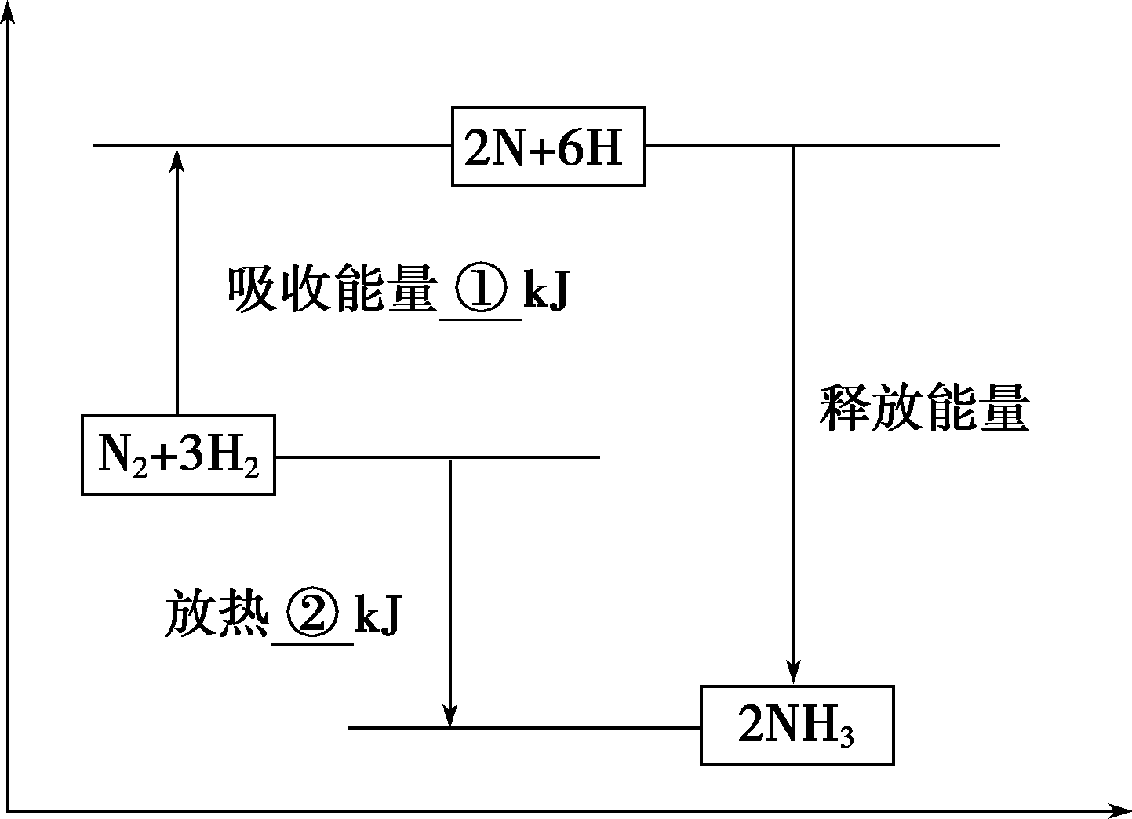
(2)A、B、C、D四种金属按下表中装置进行实验。
装置 | 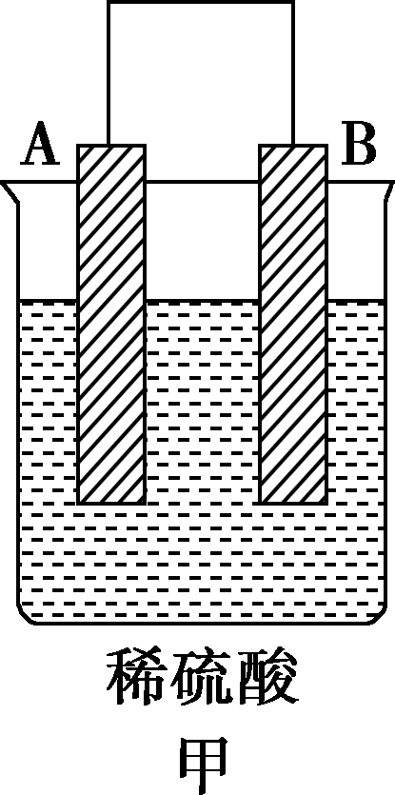 | 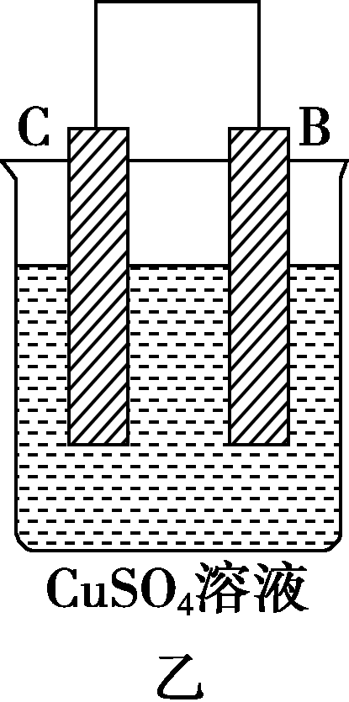 | 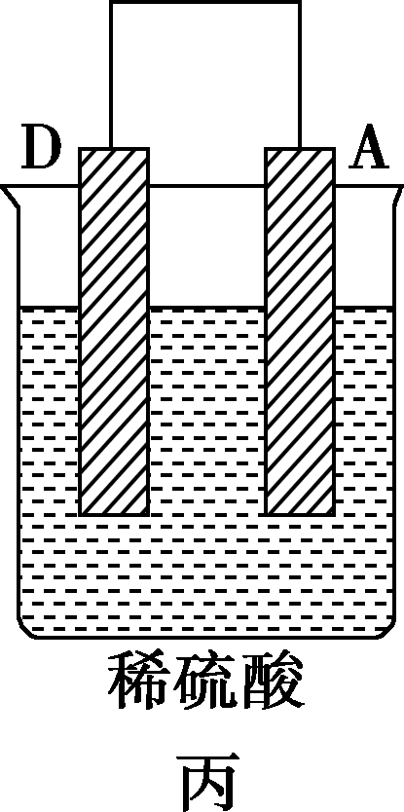
现  象 | 二价金属A不断溶解 | C的质量增加 | A上有气体产生
根据实验现象回答下列问题：
①装置甲中负极的电极反应式为___________________________________。
②装置乙中正极的电极反应式为____________________________________。
③装置丙中溶液的pH________(填“变大”“变小”或“不变”)。
④四种金属活动性由强到弱的顺序是________________________________。
21．（14分）A、B、C、D四种元素，原子序数依次增大，A原子的最外层上有4个电子；B的阴离子和C的阳离子具有相同的电子层结构，两元素的单质反应，生成一种淡黄色的固体E，D的L层电子数等于K、M两个电子层上的电子数之和。
（1）A为___，B为_____，C为______,D的最高价氧化物的水化物是 _______。
（2）A、B两元素形成化合物属 _________（“离子”或“共价”）化合物。写出AB₂和E反应的化学方程式：_________________________。
（3）写出D的最高价氧化物的水化物和A反应的化学方程式，并用单线桥标出电子转移的方向和数目__________。
22．（8分）一定温度下，在容积为VL的密闭容器中进行反应：aN(g)⇌ bM(g)，M、N的物质的量随时间的变化曲线如下图示。
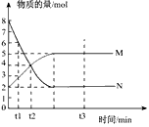
（1）此反应的化学方程式中a:b =
（2）t1到t2时刻，以M的浓度变化表示的平均化学反应速率为
（3）此反应在该条件下达到限度时，反应物的转化率为
（4）下列叙述中能说明上述反应达到平衡状态的是
A．反应中M与N的物质的量之比为1:1
B．混合气体的总质量不随时间的变化而变化
C．混合气体的总物质的量不随时间的变化而变化
D．单位时间内消耗amol N ，同时生成bmol M
E.混合气体的压强不随时间的变化而变化
F.N的转化率达到最大，且保持不变

